Bài 5: Quản lý công ty du lịch
- Giới thiệu hệ thống
  - Hoạt động nghiệp vụ
- Công ty du lịch Văn Hóa Việt (TP.HCM) tổ chức các tour du lịch, mọi tour đều xuất phát từ TP.HCM và kết thúc tại TP.HCM. Mỗi tour được phân biệt bằng mã tour, gồm tên tour, số ngày, số đêm và đơn giá cho một khách. Thông tin các tour được đăng trên website để quảng bá đến khách hàng.
- Một tour có thể có nhiều nơi dừng chân, là những nơi đến quan trọng và cũng là nơi đi tiếp theo của tour. Mỗi nơi dừng chân xác định có đổi phương tiện hay không, có nơi ăn hay không, có khách sạn lưu trú hay không và loại khách sạn (2, 3, 4 hoặc 5 sao). Một tour có thể dùng nhiều phương tiện di chuyển khác nhau như máy bay, xe đò, tàu hỏa.
- Tour còn ghi nhận các điểm tham quan (khu di tích lịch sử, danh lam thắng cảnh…). Mỗi điểm tham quan được phân biệt bằng mã số, gồm tên, địa điểm tham quan, nội dung và ý nghĩa.
- Khách đăng ký du lịch có hai loại. Khách đi trên 12 người được xem là khách theo đoàn, còn khách đăng ký dưới 12 người (đi cá nhân hoặc bạn bè) là khách lẻ.
- Khách theo đoàn điền phiếu đăng ký theo đoàn và được chọn ngày đi bất kỳ cho tour của mình. Phiếu ghi tên cơ quan (hoặc tên đại diện gia đình), địa chỉ, điện thoại, người đại diện và số người đi. Nếu đoàn mua bảo hiểm thì phải kèm danh sách những người cùng đi. Công ty cho xe đến đón tại địa điểm do đoàn yêu cầu. Thông tin khách theo đoàn được lưu trên máy tính để liên lạc và chăm sóc khách hàng sau này.
- Khách theo đoàn phải đặt cọc trước một khoản tiền, nếu không đi thì mất cọc. Kinh phí tham quan của đoàn được thanh toán sau khi kết thúc chuyến tham quan.
- Khách lẻ phải đăng ký theo chuyến. Mỗi chuyến có ngày đi và ngày về theo lịch của công ty. Khách lẻ có thể đăng ký tại các điểm bán vé gần nơi mình ở, đón tại địa điểm theo quy định của công ty để cùng đi một tour duy nhất. Khách đi theo chuyến mua và thanh toán tiền vé cho tour đó.
- Nhân viên hướng dẫn du lịch được phân công theo đoàn của một tour nhất định hoặc theo chuyến đi của khách lẻ, sao cho lịch phân công không chồng chéo. Mỗi chuyến khách lẻ được phân công một nhân viên cụ thể, còn khách theo đoàn có thể có nhiều nhân viên nếu đoàn đông.
- Lương của nhân viên được tính theo lương căn bản và lương theo từng tour mà nhân viên thực hiện trong tháng.
- Sau khi kết thúc tour, công ty gửi phiếu khảo sát đến khách hàng và ghi nhận lại các góp ý để phục vụ khách hàng tốt hơn.
  - Yêu cầu hệ thống
    - Đầu vào – xử lý – kết quả

Nhóm nghiệp vụ | Dữ liệu đầu vào (Input) | Luồng xử lý trung tâm (Process) | Kết quả đầu ra (Output)
Quản lý Tour & Lộ trình | • Mã định danh, tên chương trình, thời lượng (số ngày/đêm), đơn giá/khách.  • Chuỗi điểm dừng chân (thứ tự, chuyển đổi phương tiện, ăn uống, xếp hạng khách sạn 2–5 sao).  • Phương tiện di chuyển & Danh mục điểm tham quan (Mã, Tên, Vị trí, Nội dung, Ý nghĩa). | • Khởi tạo và cập nhật danh mục Tour.  • Thiết lập chuỗi lộ trình di chuyển (ràng buộc xuất phát và kết thúc tại TP.HCM).  • Liên kết phương tiện và điểm tham quan tương ứng với từng tour. | • Hồ sơ chi tiết Tour và lộ trình hành trình.  • Dữ liệu công khai thông tin Tour trên nền tảng Website.
Quản lý Chuyến tour (Khách lẻ) | • Thông tin Tour, ngày khởi hành và ngày hoàn thành theo lịch vận hành của công ty. | • Thiết lập các đợt khởi hành cho khách lẻ.  • Cập nhật và điều chỉnh lịch trình chuyến du lịch. | • Lịch vận hành các chuyến tour.  • Danh sách hành khách đăng ký theo từng chuyến.
Quản lý Hồ sơ Khách hàng | • Khách đoàn: Tên đơn vị/đại diện hộ gia đình, địa chỉ liên hệ, số điện thoại, người đại diện.  • Khách lẻ: Thông tin cá nhân khách đăng ký. | • Tự động phân loại đối tượng (Quy mô > 12 khách: Khách đoàn; $\le$ 12 khách: Khách lẻ).  • Lưu trữ hồ sơ định danh phục vụ công tác hậu mãi và CSKH. | • Cơ sở dữ liệu danh sách khách hàng toàn hệ thống.
Đăng ký Tour theo Đoàn | • Thông tin đoàn, tour lựa chọn, ngày đi tùy chỉnh, số lượng thành viên, điểm đón yêu cầu, khoản đặt cọc.  • Danh sách cá nhân tham gia (nếu đăng ký gói bảo hiểm). | • Thẩm định điều kiện và thông tin đăng ký.  • Lập phiếu đăng ký đoàn & hạch toán tiền ký quỹ đặt cọc.  • Lưu trữ danh sách thành viên đính kèm bảo hiểm. | • Phiếu đăng ký tour theo đoàn.  • Danh sách nhân sự đi cùng.  • Chứng từ/Biên nhận thu tiền cọc.
Đăng ký Tour theo Chuyến (Khách lẻ) | • Thông tin khách lẻ, chuyến tour lựa chọn, điểm bán vé, điểm tập kết đón khách quy định, số lượng vé. | • Trích xuất thông tin chuyến và kiểm tra số lượng chỗ còn trống.  • Lập phiếu đăng ký chuyến và thực hiện giao dịch bán vé. | • Phiếu đăng ký chuyến tour.  • Vé du lịch cá nhân.  • Danh sách khách hàng tham gia theo chuyến.
Điều động & Phân công HDV | • Thông tin nhân viên, mã đoàn/chuyến cần điều động, khung thời gian công tác. | • Kiểm tra ràng buộc trùng lặp lịch trình làm việc.  • Thực hiện phân công: 01 HDV đối với chuyến khách lẻ; 01 hoặc nhiều HDV đối với đoàn đông khách. | • Bảng phân công nhiệm vụ hướng dẫn viên.  • Lịch công tác cá nhân của từng nhân viên.
Quản lý Thanh toán & Viện phí | • Mã phiếu đăng ký, hình thức giao dịch (đặt cọc, tiền vé, kinh phí đoàn), số tiền thanh toán. | • Hạch toán tiền cọc khách đoàn.  • Thu tiền vé khách lẻ.  • Quyết toán toàn bộ kinh phí đoàn sau khi kết thúc chuyến đi.  • Chuyển trạng thái xử lý mất cọc nếu đoàn tự ý hủy tour. | • Biên nhận/Hóa đơn thanh toán dịch vụ.  • Báo cáo trạng thái công nợ/thanh toán của phiếu đăng ký.
Quản trị Lương Nhân viên | • Mã nhân viên, mức lương cơ bản, danh sách các tour đã hoàn thành trong tháng. | • Tổng hợp định mức thù lao/hoa hồng theo số lượng tour thực hiện.  • Tính tổng thu nhập = Lương cơ bản + Thù lao các tour. | • Bảng tổng hợp lương nhân viên theo tháng.
Khảo sát & Đánh giá Dịch vụ | • Mẫu phiếu khảo sát, thông tin nhận dạng khách hàng, nội dung phản hồi/góp ý. | • Phát phiếu đánh giá sau khi hoàn tất chương trình tour.  • Tổng hợp và phân tích dữ liệu đóng góp ý kiến. | • Báo cáo tổng hợp ý kiến phản hồi và đánh giá của khách hàng.
Báo cáo & Thống kê | • Khoảng thời gian truy vấn (Từ ngày ... Đến ngày ...). | • Rút trích và tổng hợp dữ liệu giao dịch đăng ký, doanh thu, tần suất tour, chi phí lương và chỉ số hài lòng. | • Báo cáo thống kê kinh doanh và hoạt động vận hành tổng hợp.

    - Phân loại công việc theo mẫu phân tích

Bộ phận/Actor | Công việc | Loại | Quy định liên quan
Nhân viên điều hành / Quản lý tour | Quản lý tour (mã, tên, số ngày, số đêm, đơn giá); lộ trình nơi dừng chân; phương tiện; điểm tham quan | Lưu trữ / tra cứu | Mỗi tour xuất phát và kết thúc tại TP.HCM; một tour có nhiều nơi dừng chân, nhiều phương tiện; mỗi nơi dừng chân xác định đổi phương tiện, có ăn, có khách sạn, loại 2–5 sao.
Nhân viên điều hành | Lập lịch chuyến tour cho khách lẻ | Lưu trữ | Mỗi chuyến có ngày đi, ngày về theo lịch của công ty.
Nhân viên tiếp nhận | Quản lý khách hàng (khách đoàn, khách lẻ) | Lưu trữ / tra cứu | Trên 12 người là khách đoàn, dưới 12 người là khách lẻ. Thông tin khách đoàn được lưu để liên lạc, chăm sóc sau này.
Nhân viên tiếp nhận | Lập phiếu đăng ký theo đoàn | Lưu trữ | Khách đoàn được chọn ngày đi bất kỳ. Phiếu ghi tên cơ quan hoặc đại diện gia đình, địa chỉ, điện thoại, người đại diện, số người. Có mua bảo hiểm thì kèm danh sách người đi. Xe đón tại địa điểm đoàn yêu cầu.
Nhân viên bán vé | Lập phiếu đăng ký theo chuyến, bán vé cho khách lẻ | Lưu trữ / tính toán | Khách lẻ phải đăng ký theo chuyến, tại các điểm bán vé gần nơi ở. Đón tại địa điểm theo quy định của công ty. Cùng đi một tour duy nhất.
Nhân viên tiếp nhận + Thanh toán | Ghi nhận đặt cọc của khách đoàn | Lưu trữ / tính toán | Khách đoàn phải đặt cọc trước. Nếu không đi thì mất cọc.
Thanh toán | Thanh toán tiền vé (khách lẻ); thanh toán kinh phí tham quan (khách đoàn); xử lý mất cọc | Tính toán / lưu trữ | Khách lẻ mua và thanh toán tiền vé. Khách đoàn thanh toán sau khi kết thúc chuyến tham quan.
Nhân viên điều hành | Phân công hướng dẫn viên | Lưu trữ / tính toán | Phân công theo đoàn của một tour hoặc theo chuyến của khách lẻ. Không được chồng chéo lịch. Mỗi chuyến lẻ có 1 nhân viên; đoàn đông có thể có nhiều nhân viên.
Hướng dẫn viên | Thực hiện tour, xem lịch phân công | Tra cứu | Chỉ thực hiện các đoàn hoặc chuyến được phân công.
Kế toán / Quản lý | Tính lương nhân viên theo tháng | Tính toán / lưu trữ | Lương = lương căn bản + lương theo từng tour thực hiện trong tháng.
Chăm sóc khách hàng | Gửi phiếu khảo sát, ghi nhận góp ý | Lưu trữ | Gửi sau khi kết thúc tour. Mục đích phục vụ khách hàng tốt hơn.
Quản lý | Tra cứu / thống kê (đăng ký, doanh thu, tour, lương, khảo sát) | Tổng hợp / kết xuất | Theo khoảng thời gian.
Website / Quảng cáo | Đăng thông tin tour để quảng cáo | Tra cứu / kết xuất | Thông tin tour được đăng trên website của công ty.

    - Quy tắc nghiệp vụ

ID | Quy tắc
BR01 | Mỗi tour có mã tour duy nhất, gồm tên tour, số ngày, số đêm và đơn giá cho một khách.
BR02 | Mọi tour đều xuất phát từ TP.HCM và kết thúc tại TP.HCM.
BR03 | Một tour có một hoặc nhiều nơi dừng chân theo thứ tự. Mỗi nơi dừng chân xác định có đổi phương tiện hay không, có nơi ăn hay không, có khách sạn lưu trú hay không và loại khách sạn (2, 3, 4 hoặc 5 sao).
BR04 | Một tour có thể dùng nhiều phương tiện di chuyển khác nhau (máy bay, xe đò, tàu hỏa…).
BR05 | Mỗi điểm tham quan có mã số riêng, ghi tên, địa điểm tham quan, nội dung và ý nghĩa. Một tour có thể gồm nhiều điểm tham quan.
BR06 | Khách đăng ký trên 12 người là khách theo đoàn; khách đăng ký dưới 12 người là khách lẻ.
BR07 | Khách theo đoàn điền phiếu đăng ký theo đoàn và được chọn ngày đi bất kỳ cho tour của mình.
BR08 | Phiếu đăng ký đoàn ghi tên cơ quan (hoặc tên đại diện gia đình), địa chỉ, điện thoại, người đại diện và số người đi.
BR09 | Nếu đoàn mua bảo hiểm thì phiếu đăng ký phải kèm danh sách những người cùng đi.
BR10 | Công ty cho xe đến đón khách đoàn tại địa điểm do đoàn yêu cầu.
BR11 | Thông tin khách theo đoàn được lưu trữ trên máy tính để liên lạc và chăm sóc khách hàng sau này.
BR12 | Khách đăng ký theo đoàn phải đặt cọc trước một khoản tiền; nếu không đi thì mất cọc.
BR13 | Kinh phí tham quan của đoàn được thanh toán sau khi kết thúc chuyến tham quan.
BR14 | Khách lẻ phải đăng ký theo chuyến. Mỗi chuyến có ngày đi, ngày về theo lịch của công ty.
BR15 | Khách lẻ có thể đăng ký tại các điểm bán vé khác nhau gần nơi ở; địa điểm đón theo quy định của công ty và cùng đi theo một tour duy nhất.
BR16 | Khách đi theo chuyến mua và thanh toán tiền vé cho tour đó.
BR17 | Nhân viên hướng dẫn được phân công theo đoàn của một tour nhất định hoặc theo chuyến của khách lẻ, sao cho lịch phân công không chồng chéo.
BR18 | Mỗi chuyến khách lẻ được phân công một nhân viên cụ thể; khách theo đoàn có thể có nhiều nhân viên nếu đoàn đông.
BR19 | Lương nhân viên = lương căn bản + lương theo từng tour mà nhân viên thực hiện trong tháng.
BR20 | Sau khi kết thúc tour, công ty gửi phiếu khảo sát cho khách hàng và ghi nhận các góp ý.

    - Yêu cầu chức năng và phi chức năng

STT | Chức năng hệ thống | Mô tả
1 | Kiểm tra dữ liệu | Không để trống khóa chính/trường bắt buộc; kiểm tra số lượng người, số ngày, số đêm, đơn giá, tiền cọc > 0; ngày đi, ngày về hợp lệ (ngày về ≥ ngày đi, ngày đi không nằm trong quá khứ).
2 | Phân loại khách | Tự động phân loại khách theo số người: trên 12 người là khách theo đoàn, dưới 12 người là khách lẻ; hiển thị đúng loại phiếu đăng ký tương ứng.
3 | Transaction | Lập phiếu đăng ký đoàn (kèm danh sách người đi), đặt cọc, bán vé, thanh toán, phân công hướng dẫn viên, tính lương không để cập nhật dở dang.
4 | Kiểm tra trùng lịch phân công | Một hướng dẫn viên không được phân công hai đoàn/chuyến trùng thời gian; mỗi chuyến khách lẻ chỉ có một nhân viên.
5 | Thông báo trạng thái | Mọi thao tác phải báo thành công hoặc nguyên nhân từ chối (thiếu thông tin, trùng lịch, chuyến hết chỗ…).
6 | Tra cứu quan hệ | ComboBox cho khóa ngoại (tour, chuyến, khách hàng, nhân viên, phương tiện, địa điểm, điểm bán vé); DataGridView cho danh sách.
7 | Ngăn thao tác rủi ro | Khóa mã khi sửa; FK chặn xóa dữ liệu đã phát sinh nghiệp vụ (tour đã có phiếu đăng ký, nhân viên đã được phân công…).
8 | Tính toán tự động | Tự tính tổng tiền theo đơn giá × số người; tiền cọc, tiền còn lại của khách đoàn; lương tháng = lương căn bản + lương theo tour.
9 | Thống kê, báo cáo | Thống kê đăng ký, doanh thu, tour, lương, khảo sát theo khoảng thời gian.

Tiêu chuẩn | Yêu cầu
Tiện dụng | Bố cục theo đúng nghiệp vụ (tour, đăng ký, phân công, thanh toán); tên control nhất quán; thao tác chính gần dữ liệu liên quan.
Hiệu quả | Truy vấn có điều kiện (theo tour, chuyến, khoảng ngày); chỉ tải dữ liệu cần dùng; transaction cho cập nhật nhiều bảng.
Tiến hóa | Tách UI - Service - Data để thay quy định (ngưỡng 12 người, cách tính lương, mức cọc) mà giảm ảnh hưởng Form.
Tương thích | Visual Studio 2022, .NET Framework 4.7.2, SQL Server LocalDB/Express, ADO.NET.

- Pha phân tích
  - Xây dựng usecase tổng quát
    - Usecase tổng quát

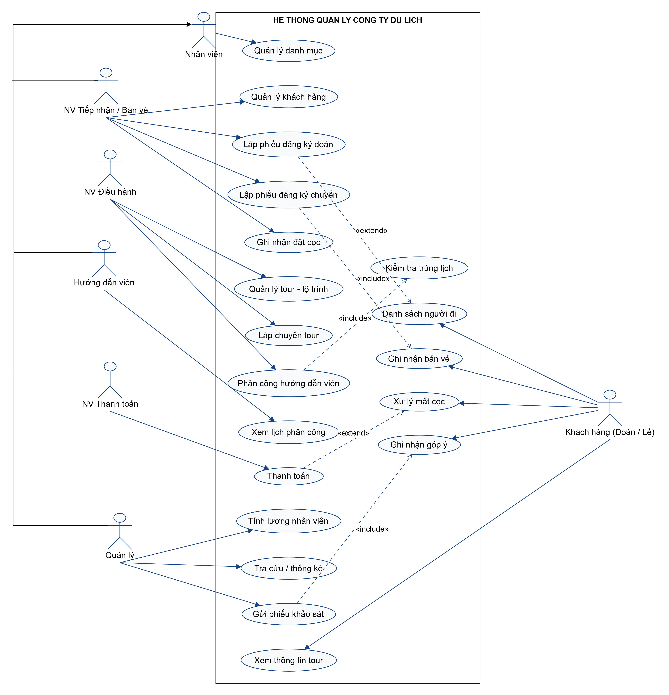

    - Phân rã use case

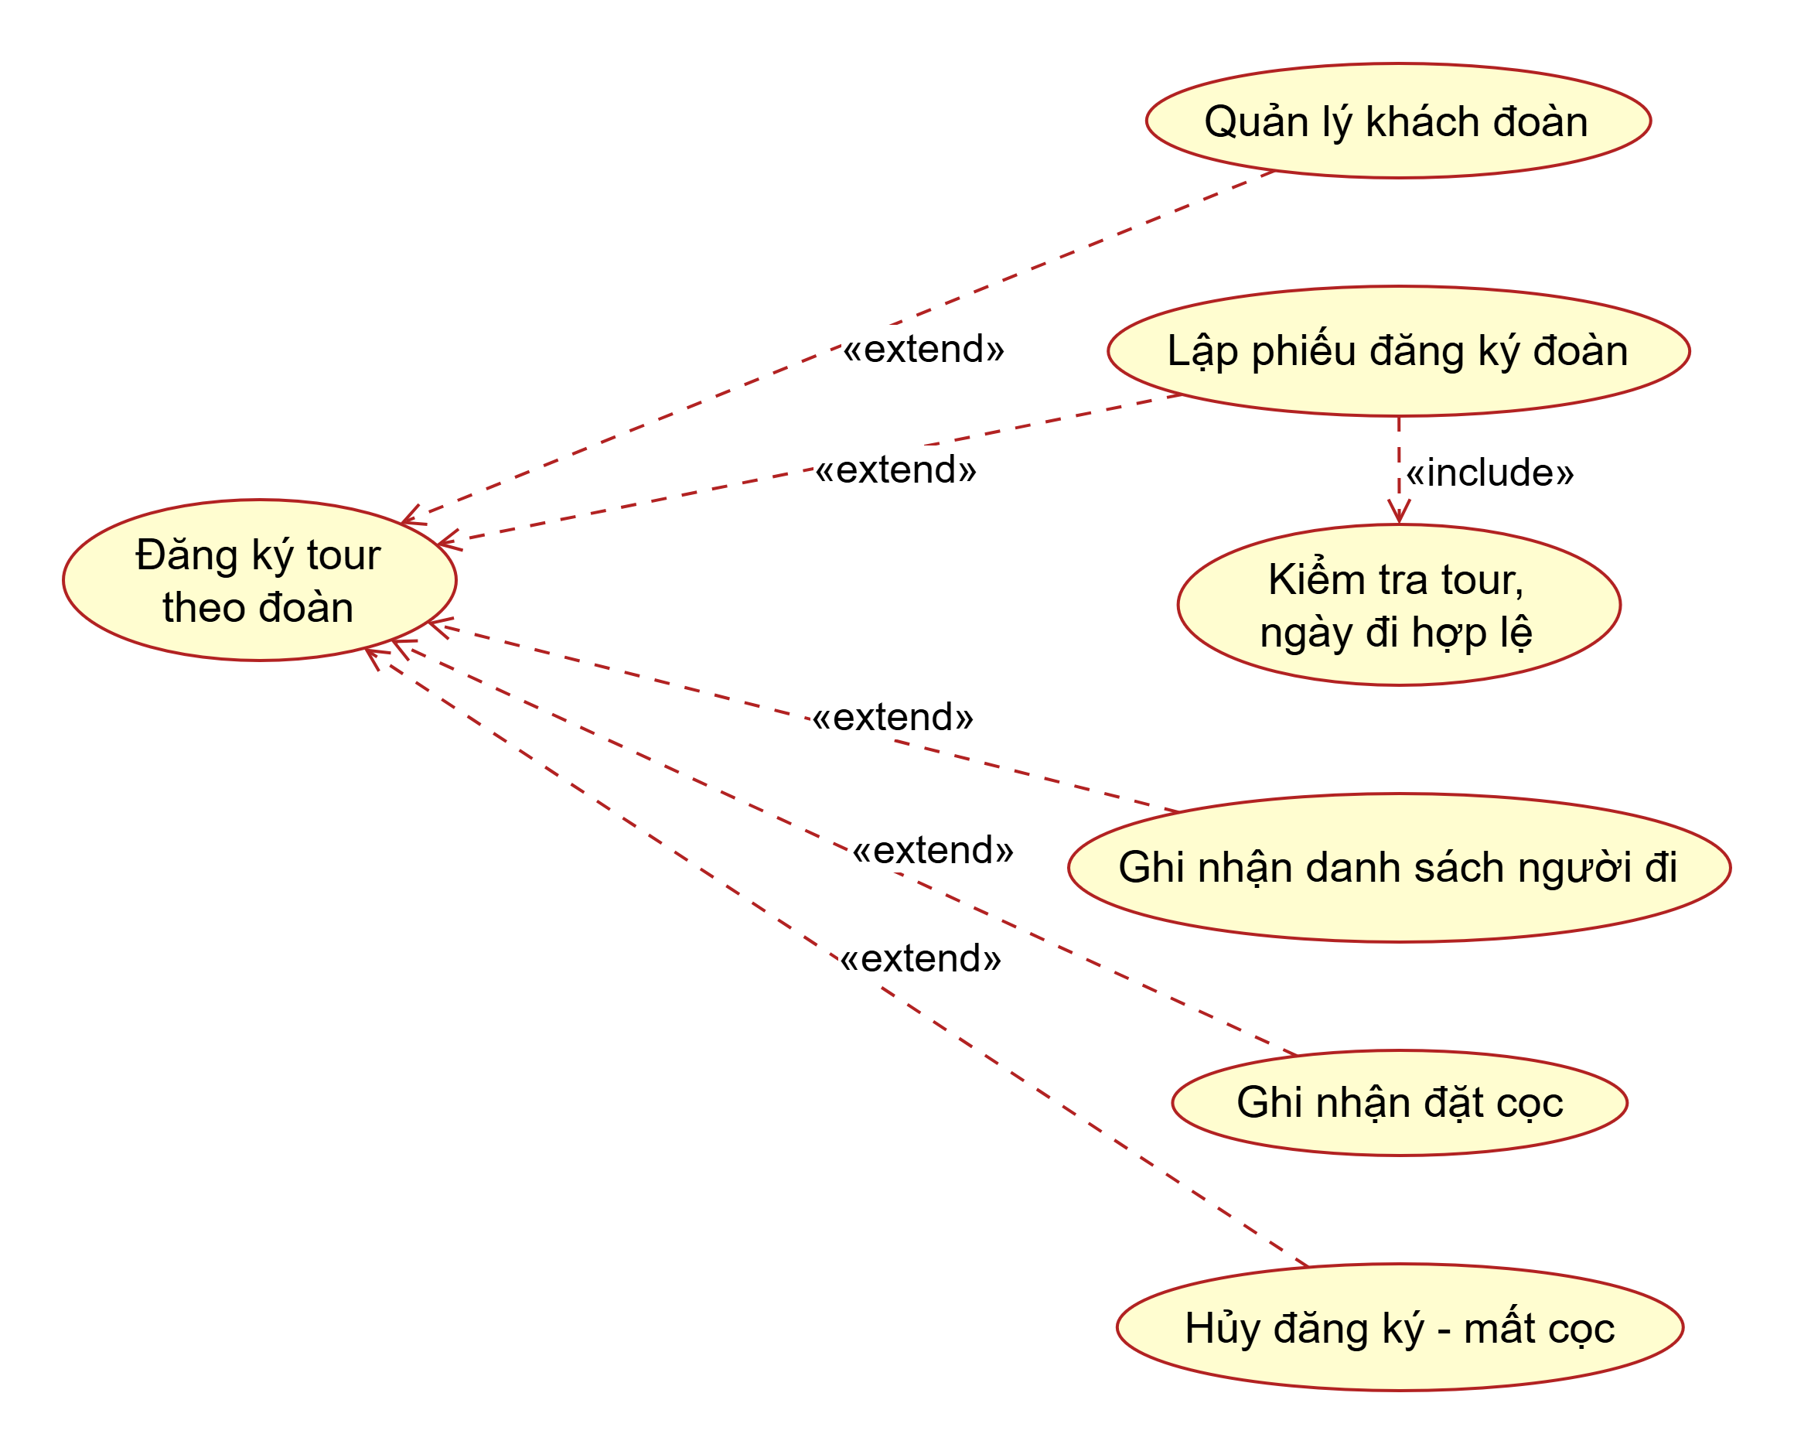

    - Đặc tả use case

Mục | Nội dung chi tiết
UCID | UC04
Tên Use Case | Lập phiếu đăng ký tour theo đoàn
Tóm tắt (Summary) | Nhân viên tiếp nhận thực hiện khởi tạo phiếu đăng ký tour cho khách theo đoàn (quy mô trên 12 người): chọn tour, ngày khởi hành, số lượng người, địa điểm đón, danh sách người cùng đi (nếu mua bảo hiểm) và tiền đặt cọc; hệ thống kiểm tra dữ liệu rồi lưu phiếu và ghi nhận đặt cọc.
Điều kiện tiên quyết (Preconditions) | Nhân viên tiếp nhận đã đăng nhập vào hệ thống; tour đăng ký đã tồn tại; thông tin khách đoàn đã có trong cơ sở dữ liệu hoặc được nhập mới khi lập phiếu.
Điều kiện sau (Postconditions) | Phiếu đăng ký đoàn được tạo thành công với trạng thái Đã đặt cọc và gắn với khách đoàn, tour; tiền đặt cọc được ghi nhận; danh sách người đi được lưu (nếu có bảo hiểm); nhân viên nhận số phiếu và in biên nhận tiền cọc.
Tác nhân chính (Primary Actor) | Nhân viên tiếp nhận
Tác nhân phụ (Secondary Actor) | Khách đoàn (cung cấp thông tin và nộp tiền đặt cọc)
Sự kiện kích hoạt (Trigger) | Khách đoàn đến đăng ký, nhân viên tiếp nhận chọn chức năng “Lập phiếu đăng ký đoàn”.
Mục | Nội dung chi tiết
UCID | UC04
Tên Use Case | Lập phiếu đăng ký tour theo đoàn
Tóm tắt (Summary) | Nhân viên tiếp nhận thực hiện khởi tạo phiếu đăng ký tour cho khách theo đoàn (quy mô trên 12 người): chọn tour, ngày khởi hành, số lượng người, địa điểm đón, danh sách người cùng đi (nếu mua bảo hiểm) và tiền đặt cọc; hệ thống kiểm tra dữ liệu rồi lưu phiếu và ghi nhận đặt cọc.
Điều kiện tiên quyết (Preconditions) | Nhân viên tiếp nhận đã đăng nhập vào hệ thống; tour đăng ký đã tồn tại; thông tin khách đoàn đã có trong cơ sở dữ liệu hoặc được nhập mới khi lập phiếu.
Điều kiện sau (Postconditions) | Phiếu đăng ký đoàn được tạo thành công với trạng thái Đã đặt cọc và gắn với khách đoàn, tour; tiền đặt cọc được ghi nhận; danh sách người đi được lưu (nếu có bảo hiểm); nhân viên nhận số phiếu và in biên nhận tiền cọc.
Tác nhân chính (Primary Actor) | Nhân viên tiếp nhận
Tác nhân phụ (Secondary Actor) | Khách đoàn (cung cấp thông tin và nộp tiền đặt cọc)
Sự kiện kích hoạt (Trigger) | Khách đoàn đến đăng ký, nhân viên tiếp nhận chọn chức năng “Lập phiếu đăng ký đoàn”.
Mục | Nội dung chi tiết
UCID | UC04
Tên Use Case | Lập phiếu đăng ký tour theo đoàn
Tóm tắt (Summary) | Nhân viên tiếp nhận thực hiện khởi tạo phiếu đăng ký tour cho khách theo đoàn (quy mô trên 12 người): chọn tour, ngày khởi hành, số lượng người, địa điểm đón, danh sách người cùng đi (nếu mua bảo hiểm) và tiền đặt cọc; hệ thống kiểm tra dữ liệu rồi lưu phiếu và ghi nhận đặt cọc.
Điều kiện tiên quyết (Preconditions) | Nhân viên tiếp nhận đã đăng nhập vào hệ thống; tour đăng ký đã tồn tại; thông tin khách đoàn đã có trong cơ sở dữ liệu hoặc được nhập mới khi lập phiếu.
Điều kiện sau (Postconditions) | Phiếu đăng ký đoàn được tạo thành công với trạng thái Đã đặt cọc và gắn với khách đoàn, tour; tiền đặt cọc được ghi nhận; danh sách người đi được lưu (nếu có bảo hiểm); nhân viên nhận số phiếu và in biên nhận tiền cọc.
Tác nhân chính (Primary Actor) | Nhân viên tiếp nhận
Tác nhân phụ (Secondary Actor) | Khách đoàn (cung cấp thông tin và nộp tiền đặt cọc)

  - Xây dựng sơ đồ lớp phân tích

- Pha thiết kế
  - Sơ đồ tuần tự

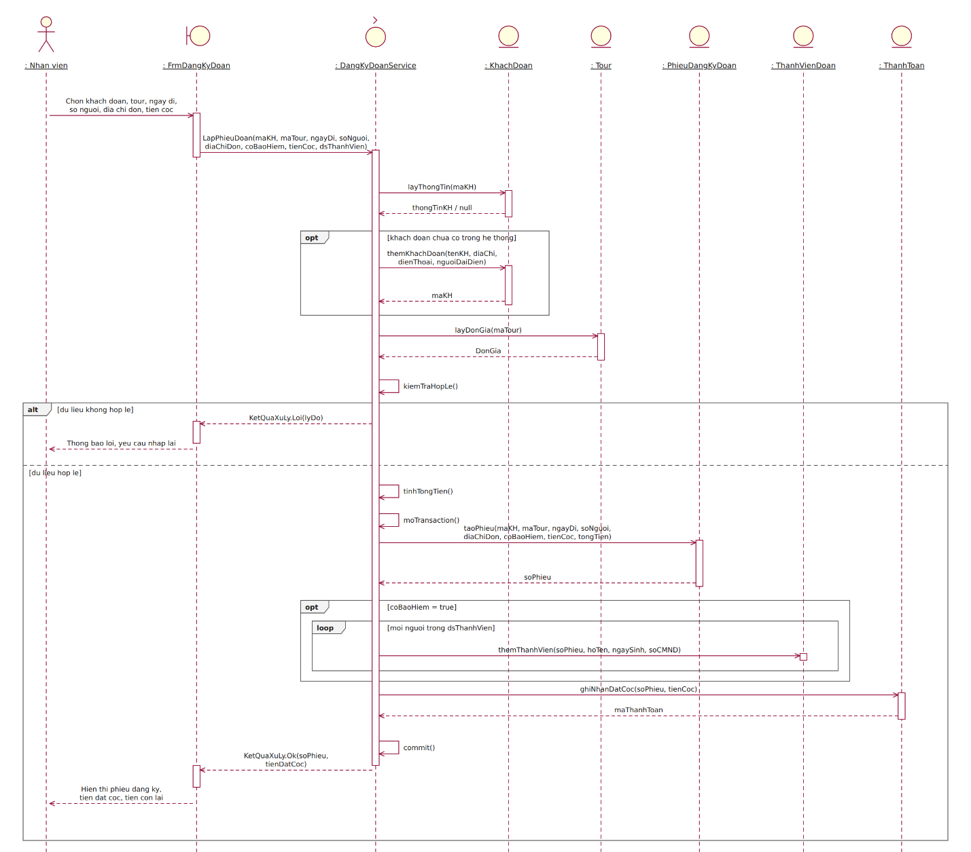
  - Sơ đồ hoạt động

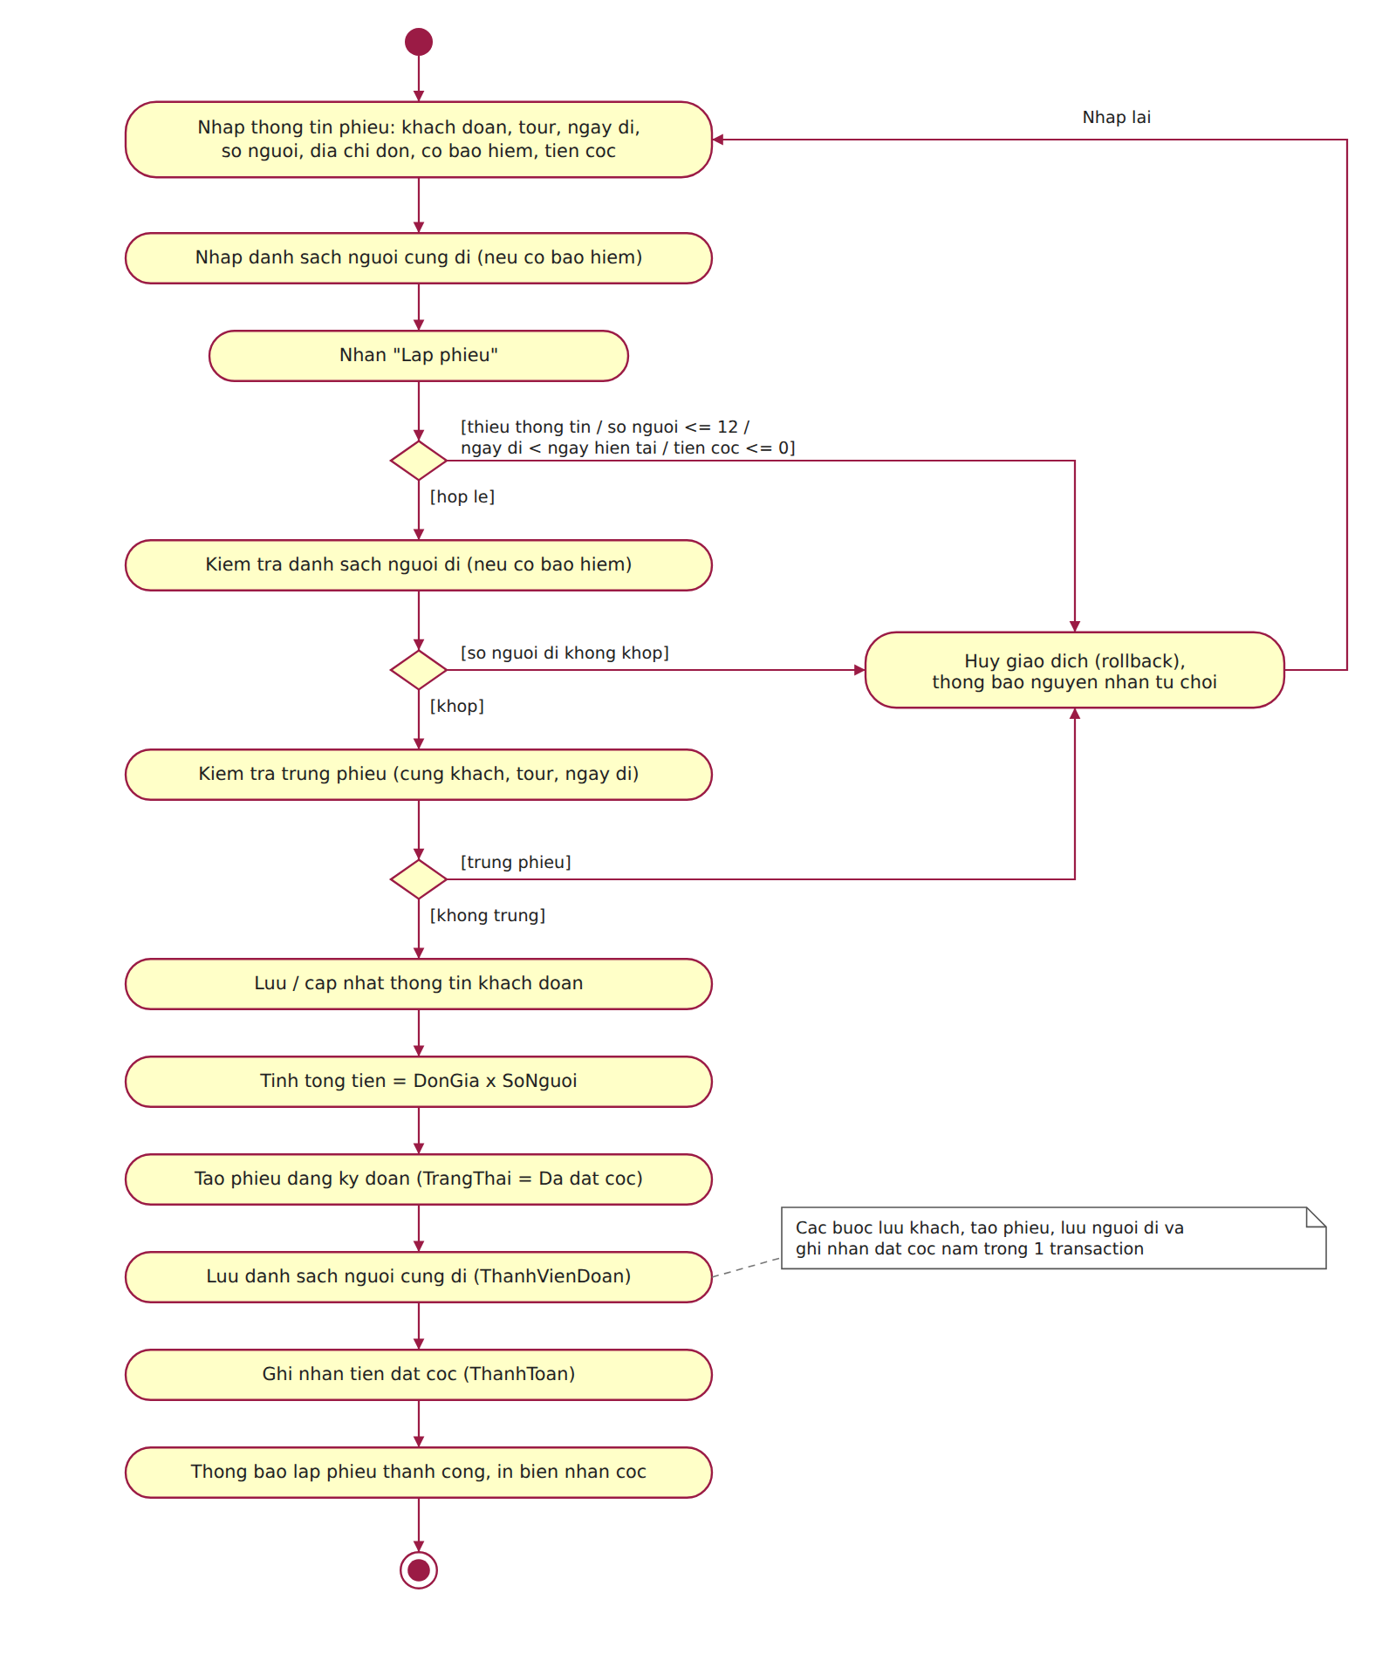
  - Sơ đồ lớp chi tiết

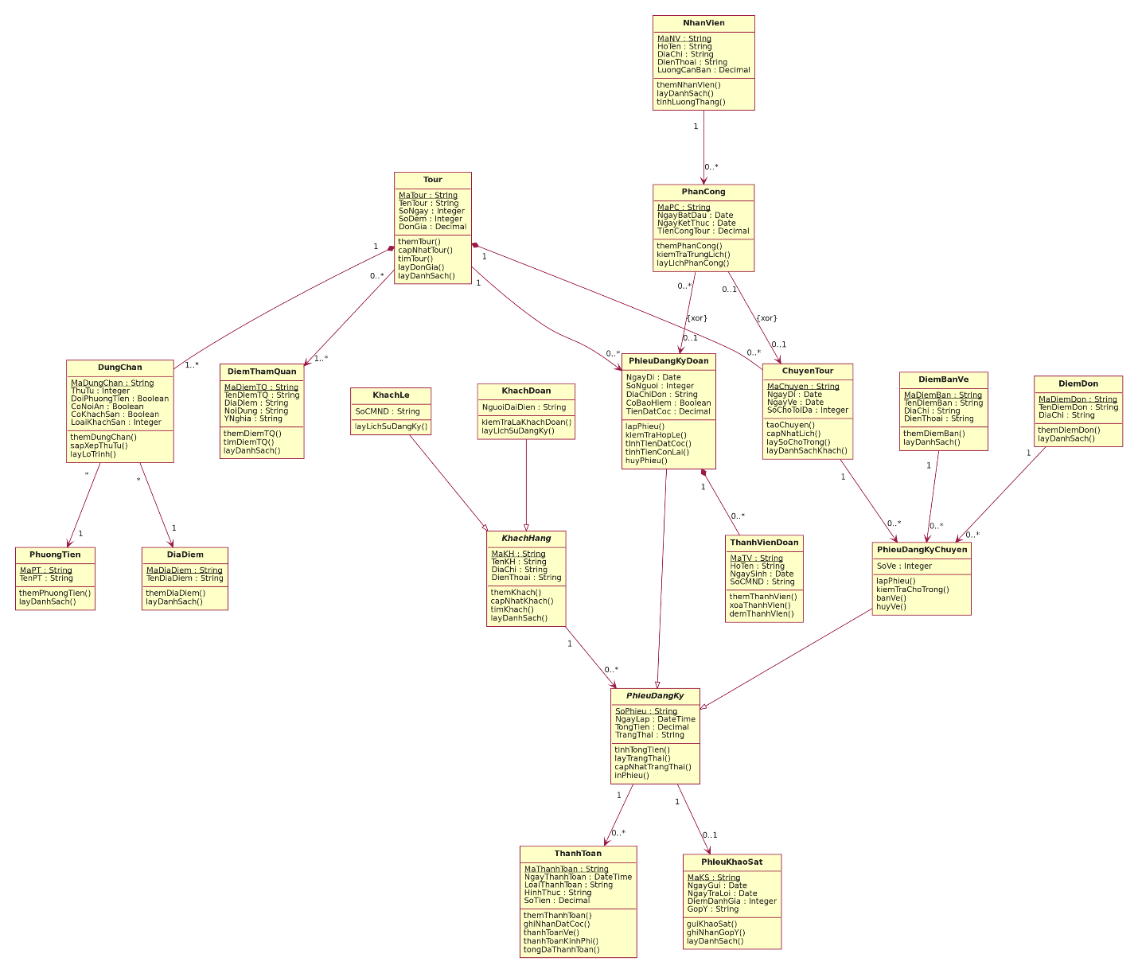
  - Thiết kế riêng từng chức năng

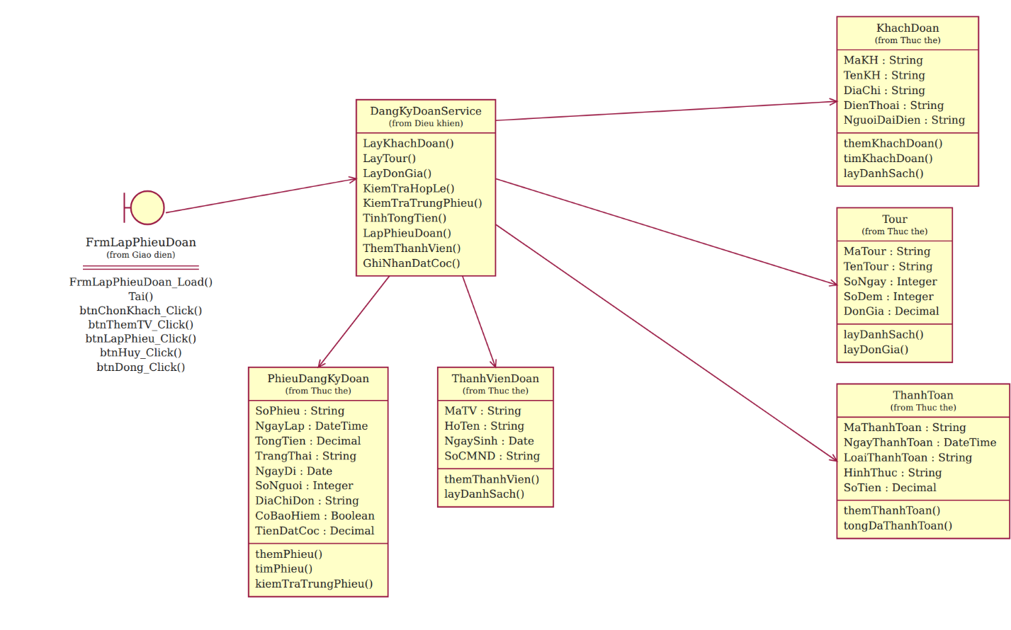
- Thiết kế cơ sở dữ liệu
  - ERD

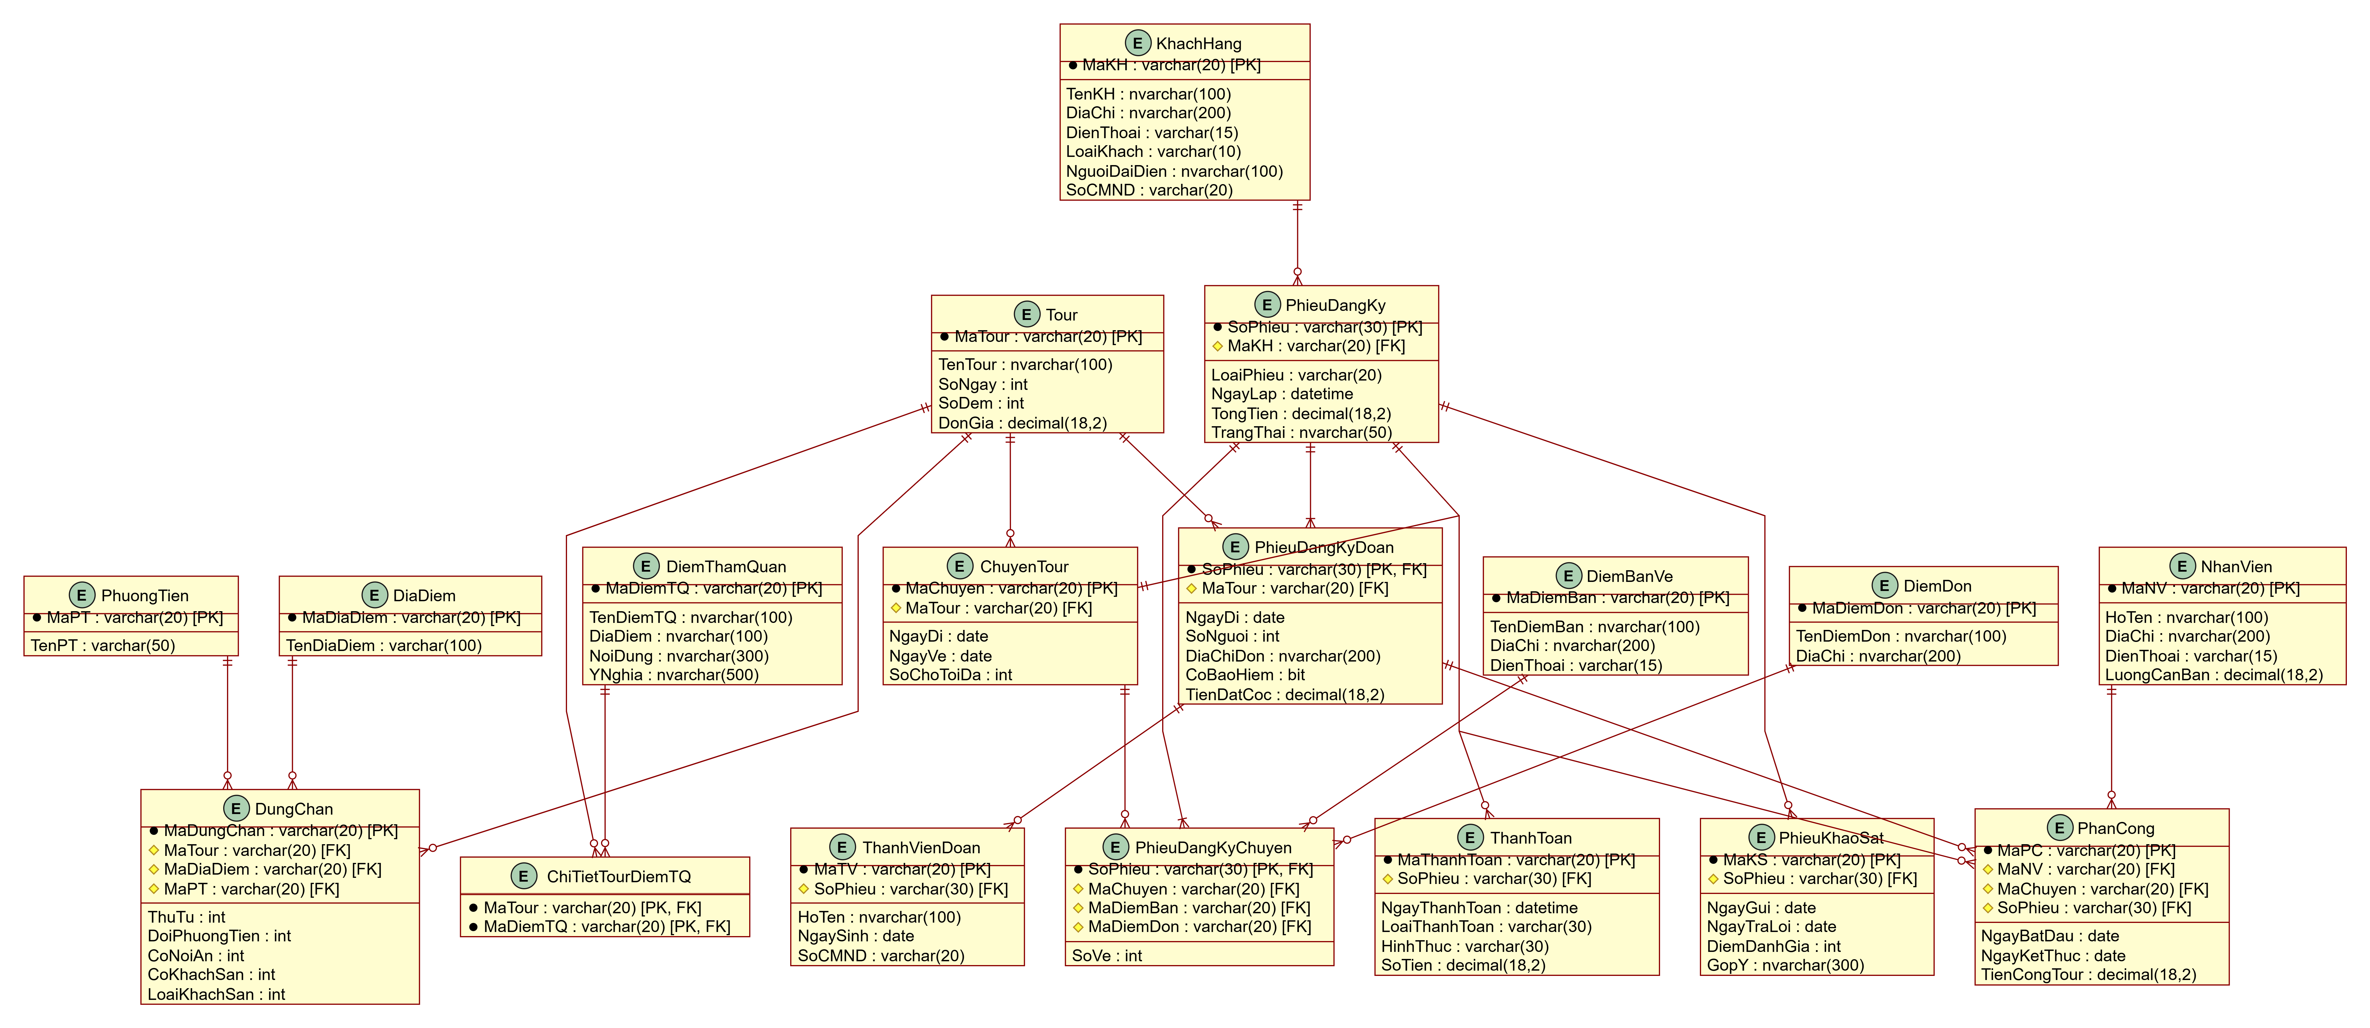

  - Danh sách bảng

Bảng | Khóa chính | Vai trò
Tour | MaTour | Tour du lịch, số ngày đêm, đơn giá.
DiaDiem | MaDiaDiem | Danh mục địa điểm, dùng cho nơi dừng chân.
PhuongTien | MaPT | Phương tiện di chuyển giữa các nơi dừng chân.
DungChan | MaDungChan | Nơi dừng chân trong lộ trình, thứ tự, nơi ăn, khách sạn.
DiemThamQuan | MaDiemTQ | Điểm tham quan, nội dung, ý nghĩa.
ChiTietTourDiemTQ | MaTour+MaDiemTQ | Các điểm tham quan thuộc tour.
ChuyenTour | MaChuyen | Chuyến khởi hành cụ thể, ngày đi/về, số chỗ tối đa.
KhachHang | MaKH | Khách đoàn hoặc khách lẻ.
PhieuDangKy | SoPhieu | Phiếu đăng ký chung, tổng tiền, trạng thái.
PhieuDangKyDoan | SoPhieu | Phiếu của đoàn: tour, ngày đi, số người, bảo hiểm, tiền cọc.
PhieuDangKyChuyen | SoPhieu | Phiếu của khách lẻ: chuyến, điểm bán vé, điểm đón, số vé.
ThanhVienDoan | MaTV | Người cùng đi, dùng khi đoàn mua bảo hiểm.
ThanhToan | MaThanhToan | Đặt cọc, tiền vé, kinh phí đoàn.
DiemBanVe | MaDiemBan | Địa điểm bán vé.
DiemDon | MaDiemDon | Điểm đón khách theo quy định công ty.
NhanVien | MaNV | Nhân viên hướng dẫn du lịch.
PhanCong | MaPC | Phân công nhân viên cho chuyến hoặc đoàn, tiền công.
PhieuKhaoSat | MaKS | Khảo sát khách sau tour.

  - Ràng buộc quan trọng
- Tour.SoNgay > 0; SoDem >= 0; DonGia >= 0.
- ChuyenTour.SoChoToiDa > 0; NgayVe >= NgayDi.
- UNIQUE(MaTour, ThuTu) trên DungChan để thứ tự nơi dừng chân không bị trùng trong cùng một tour; LoaiKhachSan chỉ có giá trị (1–5) khi CoKhachSan = 1.
- KhachHang.LoaiKhach chỉ thuộc 2 giá trị: Đoàn, Lẻ; khách đoàn bắt buộc có NguoiDaiDien, khách lẻ bắt buộc có SoCMND.
- PhieuDangKy.LoaiPhieu chỉ thuộc 2 giá trị: Đoàn, Chuyến; mỗi phiếu chỉ có đúng một dòng ở bảng con tương ứng (PhieuDangKyDoan hoặc PhieuDangKyChuyen), nên SoPhieu ở hai bảng con vừa là PK vừa là FK.
- PhieuDangKyDoan: SoNguoi > 12 (ngưỡng đoàn, cần xác nhận khi đúng 12 người); NgayDi >= ngày lập phiếu; 0 < TienDatCoc <= TongTien.
- Không cho lập trùng phiếu đoàn (cùng khách, tour, ngày đi); kiểm tra bằng trigger hoặc ở tầng Service trước khi lưu.
- Nếu CoBaoHiem = 1 thì số dòng ThanhVienDoan của phiếu phải bằng SoNguoi; nếu CoBaoHiem = 0 thì không có dòng nào.
- PhieuDangKyChuyen: SoVe > 0; tổng SoVe của các phiếu thuộc cùng một chuyến không vượt ChuyenTour.SoChoToiDa (hết chỗ thì từ chối đăng ký).
- PhanCong: CHECK đúng một trong hai cột MaChuyen hoặc SoPhieu khác NULL (ràng buộc {xor}); NgayKetThuc >= NgayBatDau; UNIQUE(MaChuyen) để mỗi chuyến lẻ chỉ có một nhân viên.
- Một nhân viên không được phân công hai tour có khoảng thời gian chồng nhau; kiểm tra bằng trigger hoặc hàm kiemTraTrungLich().
- UNIQUE(SoPhieu) trên PhieuKhaoSat để mỗi phiếu tối đa một khảo sát; DiemDanhGia từ 1 đến 5; NgayTraLoi >= NgayGui.
- ThanhToan.SoTien > 0; LoaiThanhToan chỉ thuộc 3 giá trị: Đặt cọc, Tiền vé, Kinh phí đoàn; tổng SoTien của một phiếu không vượt PhieuDangKy.TongTien.
- Lập phiếu đoàn, lưu thành viên đoàn và ghi nhận đặt cọc phải nằm trong một transaction; lỗi ở bước nào thì rollback toàn bộ.
- Kiến trúc và hệ thống form

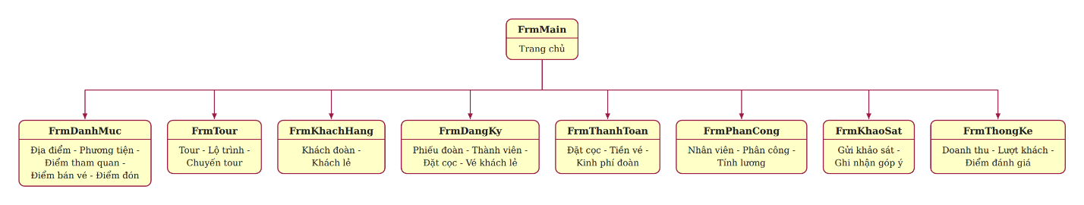
- Thiết kế giao diện

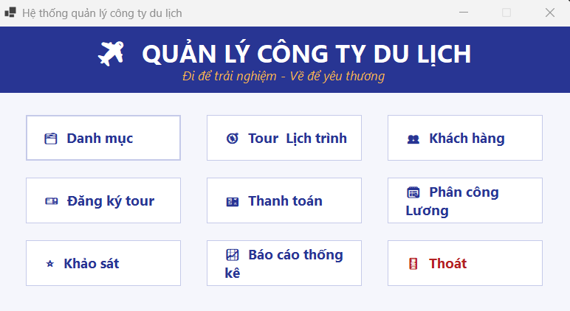

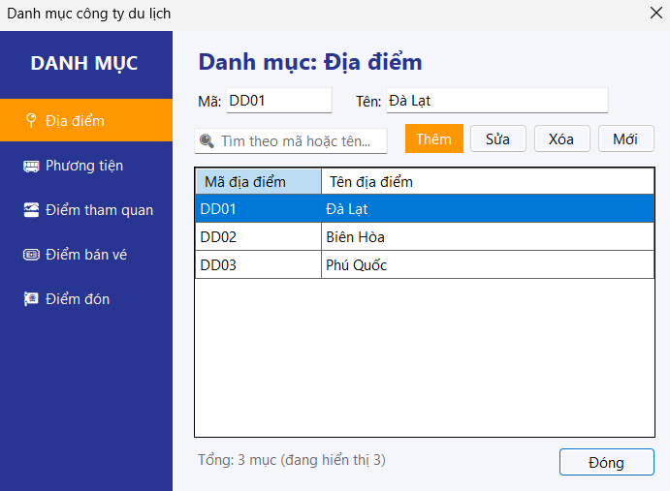
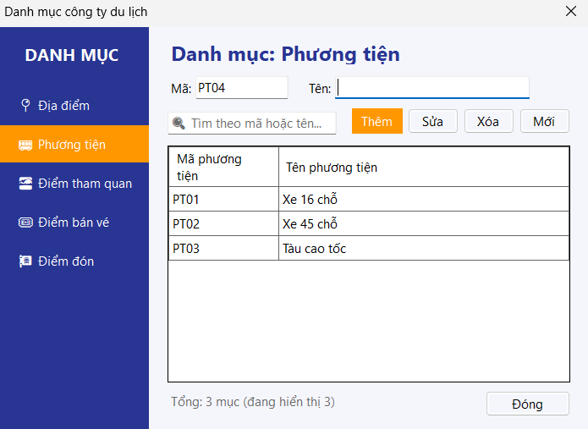
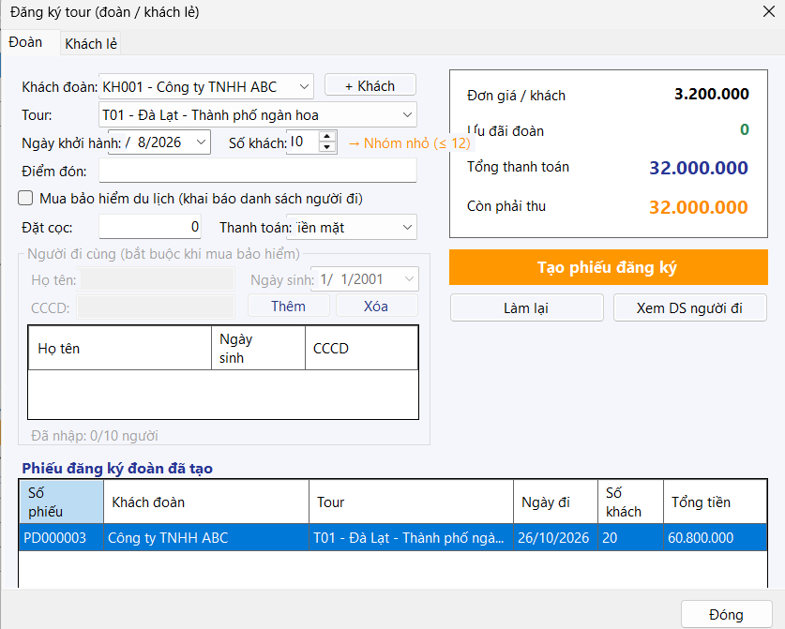

- Kiểm thử tổng thể

TC | Điều kiện | Thao tác | Kết quả mong đợi
TC01 | Mã tour chưa tồn tại; số ngày ≥ 1, số đêm ≥ 0, đơn giá > 0 | Thêm tour | Lưu thành công, hiển thị lại danh sách tour
TC02 | Mã tour trùng, để trống tên tour hoặc đơn giá âm | Thêm tour | Từ chối, báo nguyên nhân
TC03 | Tour có nhiều nơi dừng chân theo thứ tự; điểm kết thúc là TP.HCM | Lập lộ trình tour | Lưu đúng thứ tự các nơi dừng chân
TC04 | Nơi dừng chân có khách sạn nhưng loại khách sạn không thuộc 2, 3, 4, 5 sao | Lưu nơi dừng chân | Từ chối, chỉ chấp nhận 2, 3, 4 hoặc 5 sao
TC05 | Tour dùng nhiều phương tiện (máy bay, xe đò, tàu hỏa, máy bay về TP.HCM) | Gán phương tiện cho từng chặng | Lưu đủ các chặng; nơi đổi phương tiện được ghi nhận đúng
TC06 | Điểm tham quan có mã số, tên, địa điểm, nội dung, ý nghĩa; mã chưa tồn tại | Thêm điểm tham quan và gán vào tour | Thành công; nếu trùng mã số thì từ chối
TC07 | Khách theo đoàn trên 12 người; nhập đủ tên cơ quan, địa chỉ, điện thoại, người đại diện, số người; chọn ngày đi bất kỳ; có đặt cọc | Lập phiếu đăng ký theo đoàn | Thành công; lưu thông tin đoàn để liên hệ và chăm sóc sau này
TC08 | Phiếu đoàn thiếu tên cơ quan (hoặc người đại diện, điện thoại) hoặc số người không lớn hơn 12 | Lập phiếu đăng ký theo đoàn | Từ chối, báo trường thiếu hoặc sai quy định
TC09 | Khách theo đoàn không đặt cọc (tiền cọc bằng 0 hoặc để trống) | Lập phiếu đăng ký theo đoàn | Từ chối, yêu cầu đặt cọc trước
TC10 | Đoàn có mua bảo hiểm; danh sách người cùng đi đủ bằng số người đăng ký | Lập phiếu đăng ký theo đoàn | Thành công, lưu kèm danh sách người đi
TC11 | Đoàn có mua bảo hiểm nhưng không có danh sách hoặc danh sách không đủ số người | Lập phiếu đăng ký theo đoàn | Từ chối, yêu cầu bổ sung danh sách
TC12 | Đoàn đã đặt cọc nhưng không đi | Đánh dấu đoàn không đi | Phiếu chuyển sang trạng thái không đi, ghi nhận mất tiền cọc
TC13 | Chuyến của đoàn đã kết thúc | Ghi nhận thanh toán kinh phí tham quan | Thành công, cập nhật trạng thái đã thanh toán
TC14 | Chuyến của đoàn chưa kết thúc | Ghi nhận thanh toán kinh phí tham quan | Từ chối, chỉ thanh toán sau khi kết thúc chuyến
TC15 | Khách lẻ dưới 12 người chọn chuyến có ngày đi, ngày về theo lịch công ty; chọn điểm bán vé và điểm đón theo quy định | Lập phiếu đăng ký theo chuyến | Thành công, ghi nhận điểm bán vé và điểm đón
TC16 | Khách lẻ chưa chọn chuyến hoặc chuyến không thuộc tour đã chọn | Lập phiếu đăng ký theo chuyến | Từ chối, báo nguyên nhân
TC17 | Phiếu đăng ký theo chuyến hợp lệ | Thanh toán tiền vé | Ghi nhận thanh toán, thành tiền = số khách × đơn giá tour
TC18 | Chuyến khách lẻ chưa có hướng dẫn viên; nhân viên rảnh lịch | Phân công hướng dẫn viên theo chuyến | Thành công, mỗi chuyến có một nhân viên
TC19 | Chuyến khách lẻ đã có hướng dẫn viên | Phân công thêm nhân viên thứ hai | Từ chối, mỗi chuyến khách lẻ chỉ một nhân viên
TC20 | Nhân viên đã được phân công tour khác có thời gian chồng lên | Phân công hướng dẫn viên | Từ chối, báo trùng lịch phân công
TC21 | Đoàn đông; các nhân viên chọn đều rảnh lịch | Phân công nhiều hướng dẫn viên cho đoàn | Thành công, lưu đủ danh sách nhân viên của đoàn
TC22 | Nhân viên có thực hiện tour trong tháng | Tính lương tháng | Lương = lương căn bản + lương theo từng tour thực hiện trong tháng
TC23 | Nhân viên không thực hiện tour nào trong tháng | Tính lương tháng | Lương bằng lương căn bản
TC24 | Tour đã kết thúc; khách có đăng ký tour | Gửi và ghi nhận phiếu khảo sát | Thành công, lưu góp ý của khách
TC25 | Tour chưa kết thúc | Gửi phiếu khảo sát | Từ chối, chỉ gửi sau khi kết thúc tour

